**電工實驗(二)**

**實驗報告**

**實驗單元(6)**

**MOSFET**

**共汲極放大器電路**

**(電路實作061)**

**班別：電2 B**

**組別：22**

**姓名：李宜恩**

**學號：00853216**

**■實驗報告內文設定**

**★各項實驗紀錄(藍色字體)、撰寫實驗波形分析與實驗數據分析(藍色字體)、撰寫實驗問題與討論(藍色字體)、撰寫實驗結論(藍色字體)、按時繳交實驗報告(遲交扣分)，非(藍色字體)扣分。**

**◎總分=100分。**

**一、實驗儀器設備(請自行寫出所使用的儀器設備，沒寫扣分)**

|  |  |  |  |  |
| --- | --- | --- | --- | --- |
| 項次 | 儀器名稱 | 儀器廠牌及型號 | 數量 | 實驗桌別 |
| 1 | 示波器 | FG 720F-MO | 1台 | 22 |
| 2 | 萬用電表 |  | 1台 | 22 |
| 3 | 訊號產生器 | MSO 2024B | 1台 | 22 |
| 4 | 電源供應器 |  | 1台 | 22 |

**二、實驗目的(請自行寫出，沒寫扣分)**

1. **了解MOSFET共汲極放大器電路的電路特性**

**三、請簡介實驗項目(請自行寫出，沒寫扣分)**

1. **實驗儀器設備與實驗材料表**
2. **實驗電路計算**
3. **實驗電路模擬**
4. **實驗步驟與實驗測量**
5. **實驗數據分析、實驗問題與討論**
6. **實驗結論與實驗心得**

**四、實驗注意事項**

**1.參閱表(6-1)：各組頻率值，請依內容選定測試頻率值。**

**2.示波器測試波形時應使用示波器的測量功能，測量CH1及CH2峰-峰值大小及輸入測試頻率值，如未在輸出波形中顯示上述之結果，應重新擷取波形。**

**3.使用萬用電錶測量電壓時，請設定為4位半顯示測量值，測量電阻時，請設定為4位半顯示測量值。**

**4.測量弦弦波或方波時，輸入電壓或輸出電壓，皆使用測量峰-峰值。**

**五、實驗項目與實驗步驟**

**■測試頻率值＝___5.4_____KHz**

**(一)、測量項目(一)：MOSFET Q1偏壓點調整與測量。**

**1.參閱實驗電路圖(6-1)，組裝所設計的電路。**

**※實驗電路圖。**



**圖(6-1)：MOSFET共汲極放大器電路**

**2.接上20V直流電壓源，應注意是否有短路發生，請確認您所接的電路是否正常工作，最簡單的方法就是使用萬用電表，檢驗電路模擬圖所完成的偏壓值是否差異過大，如有過大值存在，就要找出錯誤的原因。**

**3.調整可變電阻，改變電晶體的偏壓點，應儘量調整出自己所設計電晶體的工作點偏壓，使用三用電表測量下列電壓，並記錄之，完成表格(6-2)內容。**

**表(6-2)：電晶體電路偏壓點測量值及計算值**

| **測 量 值** | **測 量 值** | **計算值** |
| --- | --- | --- |
| **9.311V** | **8.12V** | **4.06uA** |
| **11.81V** | **10.55V** | **3.9074uA** |
| **8.3V** | **9.263V** | **9.263mA** |

**(二)、測量項目(二)：MOSFET Q1輸出各節點電壓增益的測量。**

**1.調整訊號產生器設定：正弦波、依各組之頻率值、振幅(儀器面板上顯示)：0.5V、以下各項目測試，CH1、CH2兩測試波形皆分開顯示。**

**2.擷取下列各節點波形，輸出節點[VO1] 峰-峰值應為(Vp-p)1V。**

**a.節點[V1，VG1]： 1 ，(相位關係：■同相、□反相)。**

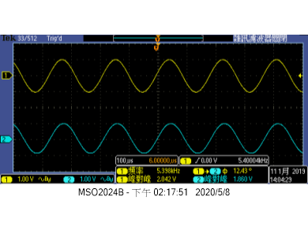

**b.節點[V1，VS1]： 1 ，(相位關係：■同相、□反相)。**

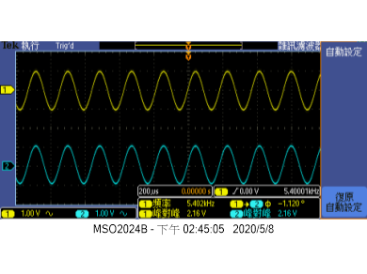

**c.節點[V1，VO1]： 1 ，(相位關係：■同相、□反相)。**

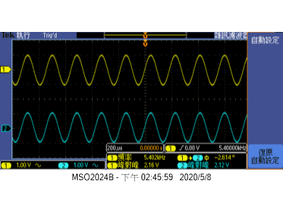

**3.方波測試，調整訊號產生器的輸出為下列波形：方波、依各組別之頻率值、振幅(儀器面板上顯示)：0.5V，調整好的電路，擷取下列節點波形，測試探棒[CH1，CH2]＝[V1，VO1]。**

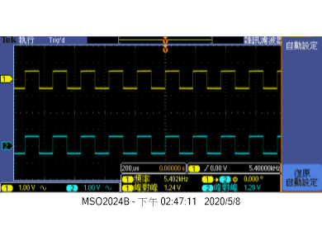

**(三)、測量項目(三)：頻率響應特性測試**

**1.示波器探棒接妥[CH1、CH2]=[V1、VO1]。F.G.設定頻率=1KHz，示波器CH1測得電壓數據得[峰-峰值]=1.0V。調整可變電阻，使得輸出[VO1] 峰-峰值電壓。示波器通道輸入設定為直流耦合。**

**2.分別改變正弦波之頻率，在示波器上觀察輸出節點[VO1]，記錄下[VO1]波形的峰-峰值大小及測量相位差且計算出dB值，完成表格(6-3)內容。使用Excel軟體繪製出如下的頻率響應圖(峰-峰值大小及相位差)。**

**表(6-3)︰MOSFET放大器頻率響應測試資料記錄表**

| **頻率**  **(Hz)** | **輸入V1**  **(峰-峰值)** | **輸出VO1**  **(峰-峰值)** | **計算電壓增益值(dB)** | **記錄相位差**  **(度)** |
| --- | --- | --- | --- | --- |
| **2** | **1.12** | **1.08** | **-0.315885344** | **9.707** |
| **10** | **1.16** | **1.12** | **-0.304799331** | **-6.045** |
| **100** | **1.16** | **1.12** | **-0.304799331** | **-4.389** |
| **500** | **1.08** | **1.12** | **0.315885344** | **42.65** |
| **1K** | **1.16** | **1.08** | **-0.620684675** | **-3.056** |
| **10K** | **1.16** | **1.12** | **-0.304799331** | **-165.9** |
| **30K** | **1.16** | **1.08** | **-0.620684675** | **-1.453** |
| **60K** | **1.12** | **1.12** | **0** | **-1.488** |
| **90K** | **1.12** | **1.12** | **0** | **-1.427** |
| **100K** | **0.96** | **1.04** | **0.695242125** | **-2.09** |
| **300K** | **0.92** | **0.96** | **0.369668114** | **-6.368** |
| **600K** | **1.08** | **1.08** | **0** | **-1.409** |
| **900K** | **0.92** | **0.92** | **0** | **-0.648** |
| **1M** | **0.88** | **0.96** | **0.755771218** | **-1.087** |
| **2 M** | **0.92** | **0.96** | **0.369668114** | **0** |
| **4M** | **0.96** | **1** | **0.354575339** | **2.903** |
| **6M** | **0.92** | **1** | **0.724243453** | **-1.065** |
| **10M** | **0.84** | **0.8** | **-0.423785981** | **1.805** |

**3.輸出圖表**

**a.多級放大器頻率響應圖(Excell作圖)：增益對頻率之關係。**

**b.多級放大器頻率響應圖(Excell作圖)：相位對頻率之關係。**

**(四)、實驗項目(四)：測量出-3dB截止點頻率。**

**1.調整訊號產生器頻率：微調頻率旋鈕(頻率調小於1KHz)，在微調頻率時示波器測得[CH1] ＝1.0V，輸出為不失真的最大峰-峰值波形，其F.G.輸出峰-峰值如有變動，需微調訊號產生器的振幅旋鈕。當頻率調整到-3dB截止點頻率時，即為截止點頻率，節點[VO1]輸出峰-峰值為上述輸出峰-峰值的0.707倍，此時記錄頻率值，記錄相位差，並擷取此波形。**

**2.調整訊號產生器頻率：微調頻率旋鈕(頻率調大於1KHz)，在微調頻率時示波器測得[CH1] ＝1.0V，其峰-峰值如有變動，需微調訊號產生器的振幅旋鈕。當頻率調整到-3dB截止點頻率時，即為截止點頻率，節點[VO1]輸出峰-峰值為上前述輸出峰-峰值的0.707倍，此時記錄頻率值，記錄相位差，並擷取此波形。**

**3.測量低頻-3dB截止頻率：**

**a.輸出VO1= 0.720V 。**

**b.記錄：頻率值= 1.600HZ 。測量相位差＝ -51.06 。**

**c.擷取波形：[CH1、CH2]=[V1、VO1]。**

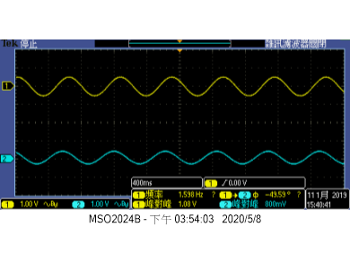

**4.測量高頻-3dB截止頻率：高頻截止頻率過高時，測量數據以儀器所能測試的最高頻率就可以了。**

**a.輸出VO1= 無法測得 。**

**b.記錄：頻率值= 無法測得 。測量相位差＝ 無法測得 。**

**c.擷取波形：[CH1、CH2]=[V1、VO1]。**

**5.計算頻寬增益乘積= 無法測得 。**

**(五)、測量項目(五)：輸出阻抗測試。**

**1.示波器探棒接妥[CH1、CH2]=[V1、VO1]。F.G.設定頻率=1KHz，示波器CH1測得峰-峰值電壓=1.0V。調整可變電阻，使得輸出為不失真的最大峰-峰值波形。**

**2.更換負載測試：去除負載電阻，測量無負載下的電壓值，並擷取此結果，示波器測量時，需標示出電壓值。**

|  |
| --- |
| **圖(6-2)：輸出阻抗測試接線方塊圖** |

**3.接負載電阻=10KΩ於負載處，測量放大器的輸出電壓值，其輸出電壓，並擷取此結果，示波器測量時，需標示出電壓值。**

**4.計算下列數學式，此為放大器在1KHz時的輸出阻抗為。**

**＝【－1】。**

**5.公式推導：**

**.**

**.接負載下**

**.由載維寧等效電路，分壓定理知**

|  |  |
| --- | --- |
|  | **圖(6-3)：輸出阻抗等效電路圖** |

**6.擷取波形：節點[V1，VO1]。**

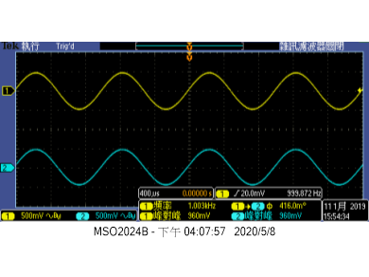

**記錄： 960m ，頻率值= 1kHZ 。**

**7.擷取波形：節點[V1，VO1]。**

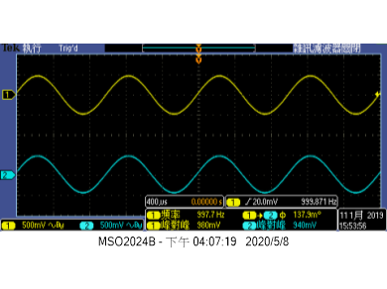

**記錄： 940m ，頻率值= 1kHz 。**

**8.計算＝[－1]＝ 212.765 Ω。**

**六、實驗數據分析、實驗問題與討論**

**1.依上述所得到的實驗數據，討論共汲極放大器電路的特性。**

**輸入阻抗大，輸出阻抗小，電壓增益約為1**

**2.共汲極放大器電路可以應用於那些電路呢?**

**電壓緩衝器**

**七、撰寫實驗心得與結論**

實作了CD阻態，也更了解共汲極，更驗證了課本上的理論

**八、實驗建議與評比**

**1.實驗測試說明、實驗補充資料及老師上課原理說明，是否有需要改善之處。無**

**2.實驗模擬項目內容，是否有助於個人對實驗電路測試內容的了解。有**

**3.實驗測量結果，是否合乎實驗目標及個人的是否清楚瞭解其電路特性。有**

**4.就實驗內容的安排，是否合乎相關課程進度。合乎**

**5.就個人實驗進度安排及最後結果，自己的評等是幾分。100分**

**6.在實驗項目中，最容易的項目有那些，最艱難的項目包含那些項目，並回憶一下，您在此實驗中學到了那些知識與常識。**

**最容易的是接電路，而繪畫DB圖較為困難。**

**九、附上實驗進度紀錄單(照片檔)**

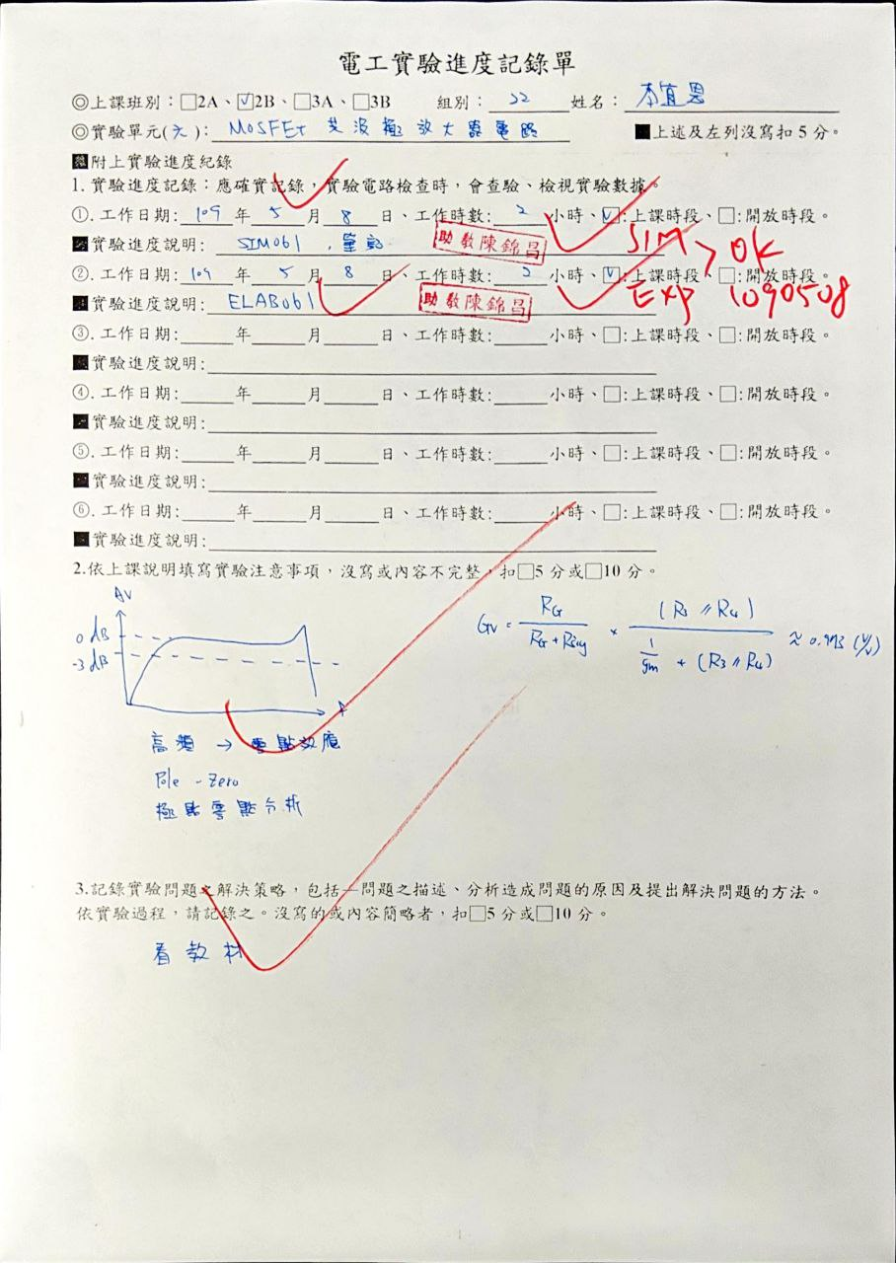 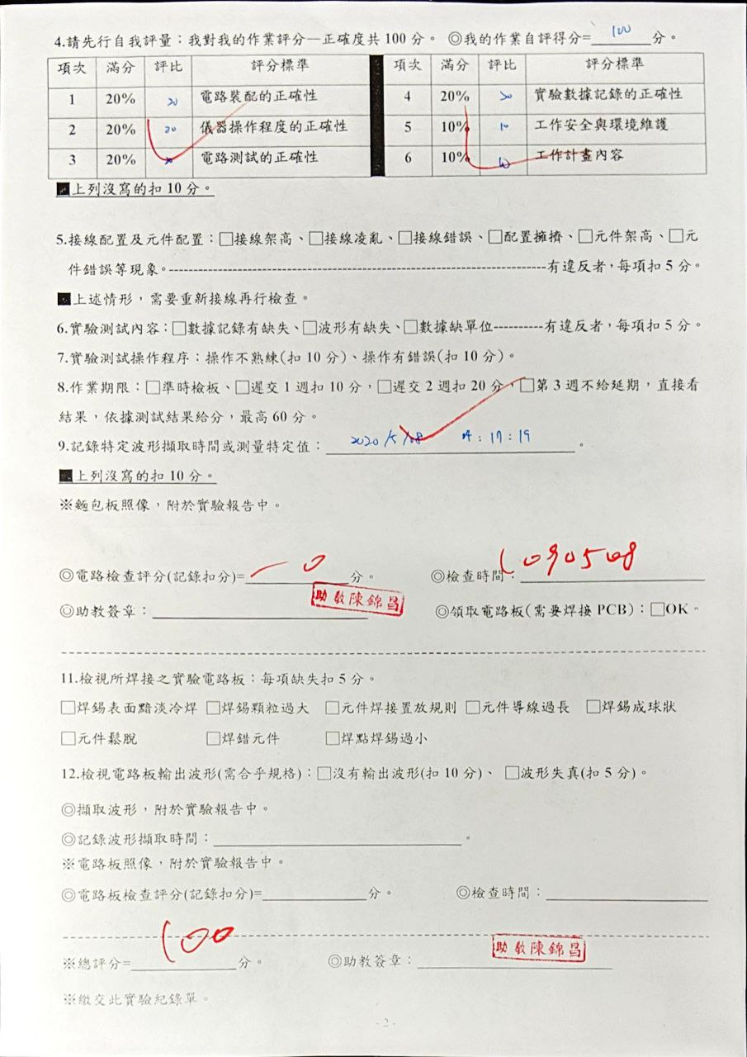

**十、附上麵包板電路組裝圖檔(照片檔)**

